Name und Kontaktdaten des Verantwortlichen und ggf. seines Vertreters:

Kontaktdaten des Datenschutzbeauftragten (sofern vorhanden):

Zwecke und Rechtsgrundlage der Datenverarbeitung:

Berechtigte Interessen:

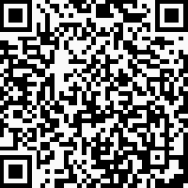
Speicherdauer oder Kriterien für die Festlegung der Dauer:

*)
Weitere Informationen erhalten Sie:
- per Aushang (wo genau?)
- an unserer Kundeninformation / Rezeption / Kasse im Erdgeschoss
- zusätzlich im Internet unter …
Hinweis: Die Informationen sind unentgeltlich in präziser, transparenter, verständlicher und leicht zugänglicher Form in einer klaren und einfachen Sprache bereitzustellen. Sie können in Kombination mit standardisierten Bildsymbolen bereitgestellt werden (vgl. Art. 12 DSGVO). Um gute Lesbarkeit zu erreichen, sollte der Ausdruck mindestens in DIN A4 erfolgen.

*) Dort könnte Ihr eigener QR-Code stehen

